第十九期

2014年6月4日

关爱特殊儿童 观影欢度“六·一”
在“六·一”国际儿童节来临之际，为让江北辖区内的留守儿童、贫困儿童、孤残儿童等特殊儿童过一个快乐而有意义的节日，5月31日下午，由团市委主办、团区委承办的少年儿童家庭观看电影《考拉大冒险》活动在江北华谊兄弟影院举行。

13名4至6岁来自爱心庄园的特殊儿童在市民学校志愿者、爱心妈妈陪伴下，随车来到江北华谊兄弟影院。在洋溢着欢快节日气氛的影院广场，小朋友们在爱心妈妈及志愿者们的指导下，共同完成了一幅寓意为“明天更美好”的水彩画。图画完成后，孩子们十分开心，各自拿着图画的一角，与爱心妈妈、志愿者们，合照留影，记录美好瞬间。
两点半，100名受益儿童走进播影厅，共同观看了这部传递生活正能量、具有重要教育意义的影片《考拉大冒险》。电影结束后，小朋友们兴奋地讨论着电影人物及情节。同时，市民学校志愿者将儿童节礼物发到孩子们手中，并致以节日的问候。孩子们非常开心，脸上洋溢着幸福的笑容。
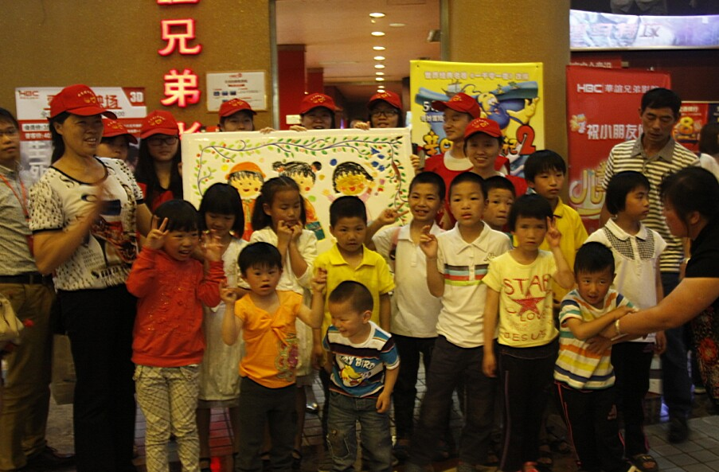
活动结束后，小朋友坐上返家的车辆，并用力挥动着小手，与志愿者们依依道别，满是不舍。搭载小朋友的车辆是渐渐走远了，但志愿者与小朋友的心却始终紧紧联系在一起。

